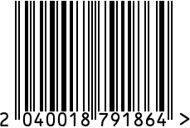
Часы настенные кварцевые интерьерные

Артикул: 79MAL-5904-40
Вес (г): 7260
Габариты (ДxШ, см): 40х40
Состав: нержавеющая сталь, мрамор
Цвет: золотистый
Страна: Индия
Продавец: ООО «РУЗОНС»
Адрес: г.Москва, ВН.ТЕР.Г.,
Муниципальный
округ Обручевский,

пр-кт Ленинский, д.111, к.1

Часы настенные кварцевые интерьерные
Артикул: 79MAL-5904-40
Вес (г): 7260
Габариты (ДxШ, см): 40х40
Состав: нержавеющая сталь, мрамор
Цвет: золотистый
Страна: Индия
Продавец: ООО «РУЗОНС»
Адрес: г.Москва, ВН.ТЕР.Г.,
Муниципальный
округ Обручевский,
пр-кт Ленинский, д.111, к.1

